
PROJETO PRÁTICO DEVOPS E QAOPS
Pipeline de qualidade, automação e evidências
Organização | Valor | Produto final
Dupla | 7,0 pontos | Repositório executável, relatório técnico e demonstração

1. Tema e contextualização
DevOps integra pessoas, práticas e tecnologia para tornar o fluxo entre desenvolvimento e operação mais colaborativo, frequente, confiável e orientado por feedback. Não se resume a uma função ou a uma coleção de ferramentas: envolve responsabilidade compartilhada pelo ciclo completo do software.
Neste trabalho, QAOps representa a integração contínua da qualidade ao fluxo DevOps. Testes, análise de código, critérios de aprovação, relatórios e feedback deixam de ser uma verificação isolada no final e passam a produzir evidências ao longo do pipeline.
Questão central: como automatizar verificações de qualidade para detectar alterações inadequadas e impedir que avancem no fluxo de entrega?

Representações visuais do contexto
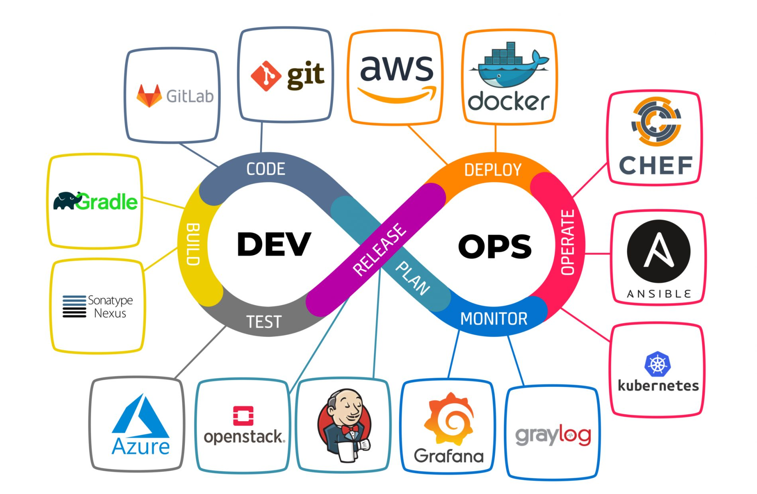
Figura 1 — Ciclo DevOps e exemplos de ferramentas por etapa. Fonte: 4Linux
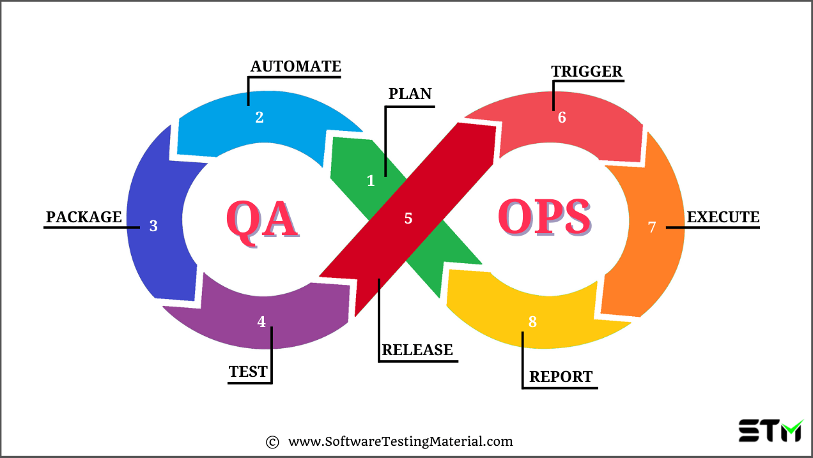
Figura 2 — Integração de QA e operações no ciclo QAOps. Fonte: Software Testing Material

2. Objetivos de aprendizagem
- Explicar a relação entre cultura DevOps, automação, operação e feedback.
- Configurar um pipeline executado automaticamente no repositório.
- Integrar testes e outras verificações de qualidade ao pipeline.
- Definir quality gates coerentes com os riscos do sistema.
- Executar cenários aprovado e reprovado e interpretar suas evidências.
- Avaliar limitações, custos e possibilidades de evolução da solução.

3. Escopo e escolha do sistema
A dupla deverá utilizar um sistema pequeno, de preferência já desenvolvido em outras disciplinas, A complexidade do sistema não será avaliada; o foco é a qualidade integrada ao fluxo de entrega.

Requisitos mínimos do sistema
- Código-fonte versionado em Git.
- Procedimento reproduzível de instalação, build ou execução.
- Gerenciador ou arquivo declarativo de dependências.
- Pelo menos uma funcionalidade com comportamento verificável.
- Possibilidade de executar testes por comando.
- Ausência de credenciais, dados pessoais e segredos no repositório.

Ferramentas
A dupla pode utilizar GitHub Actions, GitLab CI/CD, Jenkins ou solução equivalente. Linguagem, framework e ferramentas de testes são livres, desde que possam ser executados pelo professor e que a dupla justifique as escolhas.
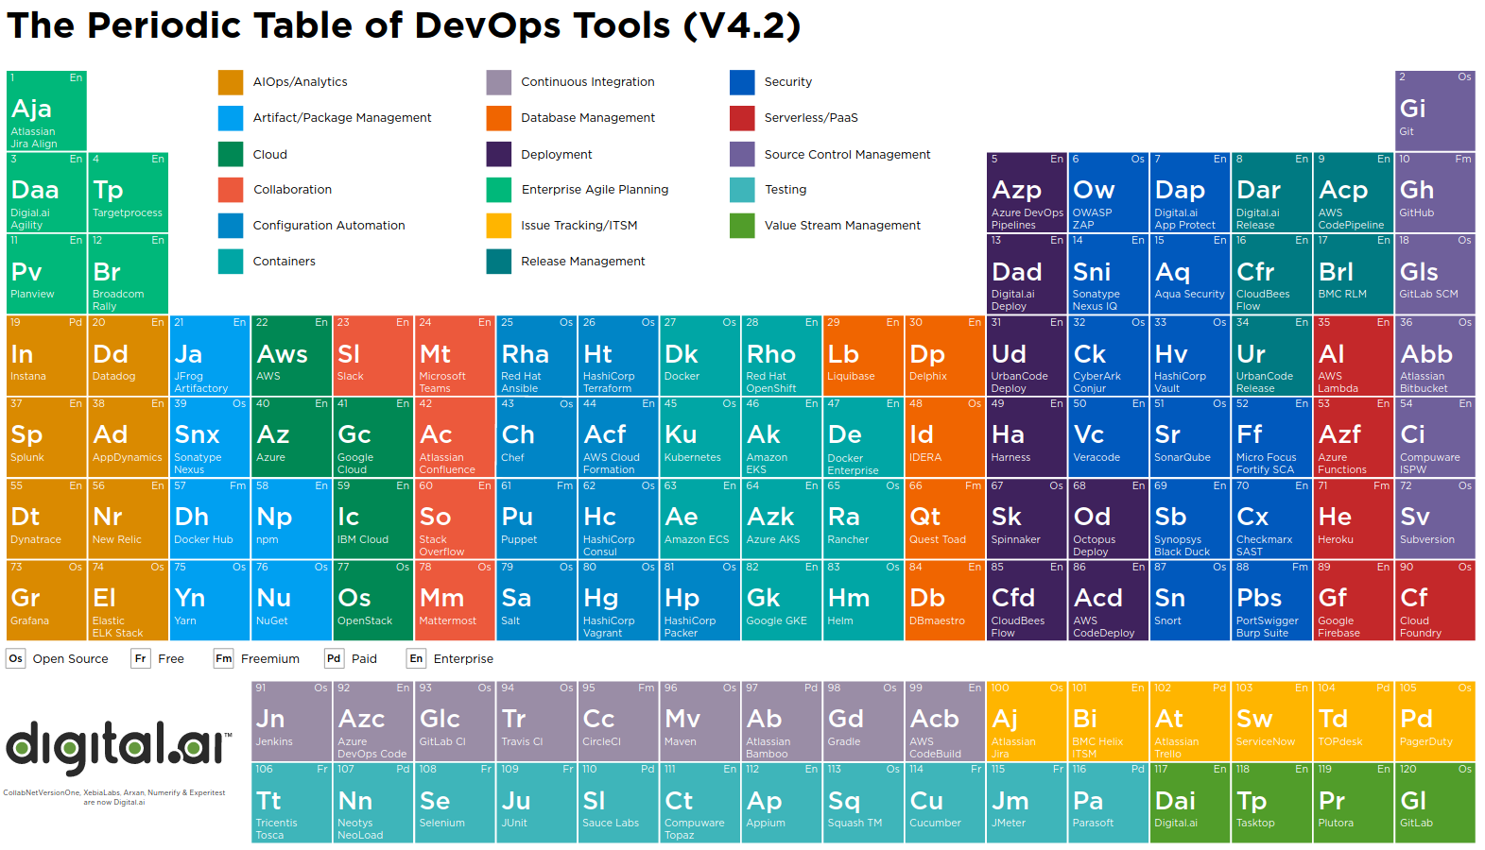
Figura 3 — Tabela periódica de ferramentas DevOps, mantida como referência exploratória. Fonte: Digital.ai
Regra de segurança: segredos devem ser armazenados pelos mecanismos próprios da plataforma. Nunca incluir senhas, tokens, chaves ou arquivos de configuração sensíveis no repositório.

4. Produto a ser construído
Elemento | Requisito mínimo | Evidência esperada
Repositório | Código, testes, pipeline, dependências e README organizados. | Link ou pacote disponibilizado e histórico de commits.
Pipeline | Instalação, build/validação, análise estática, testes e relatório. | Execuções registradas pela plataforma.
Testes | Casos relevantes ligados a comportamentos e riscos. | Código dos testes e relatório de execução.
Quality gates | Pelo menos três critérios de aprovação justificados. | Execução bloqueada quando um critério falhar.
Experimento | Um cenário aprovado e um cenário deliberadamente reprovado. | Histórico, logs e comparação dos resultados.
Relatório | Decisões, arquitetura do pipeline, resultados e limitações. | Documento de 6 a 10 páginas, sem anexos.
Demonstração | Apresentação funcional do pipeline e dos resultados. | Defesa de 10 a 12 minutos.

5. Etapas de execução
1. Caracterizar o sistema
Descrever finalidade, tecnologias, arquitetura resumida, funcionalidade escolhida e riscos de qualidade. Registrar instruções locais de instalação e execução.
2. Preparar o repositório
Organizar código, dependências, testes e README. Usar commits identificáveis dos dois integrantes e manter dados sensíveis fora do versionamento.
3. Construir o pipeline
Configurar acionamento por push ou pull request e implementar as etapas mínimas: dependências, build ou validação, análise estática, testes e publicação de resultados.
4. Implementar testes relevantes
Selecionar comportamentos e riscos. Incluir casos positivos e negativos, testes unitários e pelo menos um teste de integração ou API quando aplicável. Justificar quando uma categoria não se aplicar.
5. Definir quality gates
Criar no mínimo três regras que produzam decisão objetiva de aprovar ou reprovar a execução.
6. Executar os experimentos
Registrar uma execução aprovada e outra reprovada por alteração controlada. Em seguida, corrigir a causa e demonstrar nova execução aprovada.
7. Analisar e comunicar
Comparar resultados, discutir feedback, riscos cobertos, limitações e próximos passos. Preparar relatório e demonstração.

Fluxo mínimo esperado
Ordem | Etapa | Resultado
1 | Commit ou pull request | Pipeline acionado
2 | Dependências e build | Aplicação preparada ou validada
3 | Análise estática | Problemas de código identificados
4 | Testes automatizados | Comportamentos verificados
5 | Quality gates | Decisão de aprovar ou bloquear
6 | Relatórios/artefatos | Evidências preservadas para análise

6. Quality gates
Cada gate deve ter critério mensurável, relação com um risco, evidência produzida e consequência definida. A dupla não deve copiar limites sem explicar por que são adequados ao sistema.
Gate | Exemplo de critério | Risco controlado | Consequência
Build | Processo concluído sem erro. | Código que não pode ser empacotado ou executado. | Bloquear.
Testes | Todos os testes obrigatórios aprovados. | Regressão em comportamento crítico. | Bloquear.
Análise estática | Nenhum erro impeditivo definido pela dupla. | Defeito ou padrão inseguro conhecido. | Bloquear.
Cobertura | Limite justificado para módulos selecionados. | Áreas críticas sem verificação. | Bloquear ou alertar.
Dependências | Nenhuma vulnerabilidade crítica detectada pela ferramenta escolhida. | Uso de componente vulnerável. | Bloquear e revisar.

Ficha obrigatória de cada gate
Campo | O que registrar
Nome e critério | Condição objetiva para aprovação.
Justificativa | Risco ou necessidade que fundamenta o critério.
Momento | Etapa e evento em que a regra é executada.
Evidência | Log, relatório, resultado ou artefato gerado.
Consequência | Bloqueio, alerta ou necessidade de aprovação.
Limitação/exceção | O que o gate não verifica e como exceções são tratadas.

7. Experimento obrigatório
Cenário | Procedimento | Resultado esperado
Aprovado | Executar uma versão que atenda aos gates. | Pipeline concluído e evidências geradas.
Reprovado | Introduzir alteração controlada que cause falha de teste, build, lint ou outro gate. | Pipeline bloqueado na etapa correta.
Correção | Corrigir a causa identificada e executar novamente. | Pipeline aprovado e histórico preservado.

8. Estrutura do relatório técnico
Seção | Conteúdo esperado
1. Identificação | Integrantes, sistema, repositório, plataforma e data.
2. Contexto | Finalidade, tecnologias, arquitetura resumida e funcionalidade estudada.
3. Riscos | Riscos escolhidos e relação com as verificações.
4. Pipeline | Gatilhos, etapas, ferramentas, dependências e fluxo de decisão.
5. Testes | Estratégia, casos selecionados, níveis e justificativas.
6. Quality gates | Critérios, justificativas, evidências, consequências e limitações.
7. Experimentos | Cenários aprovado, reprovado e corrigido, com resultados comparados.
8. Análise crítica | Feedback, tempo, manutenibilidade, lacunas e evolução possível.
9. Contribuições | Participação de cada integrante.
Referências | Fontes técnicas e documentação consultada.

Perguntas para a análise crítica
- Quais riscos foram efetivamente cobertos e quais permaneceram?
- O pipeline fornece feedback rápido e compreensível?
- Quais verificações continuam manuais?
- Qual é o custo de manter os testes e gates?
- O que diferencia automação isolada de uma prática DevOps/QAOps?
- O que seria necessário para incluir implantação e observabilidade com segurança?

9. Demonstração e defesa
A apresentação terá de 10 a 12 minutos. A dupla deverá demonstrar o acionamento do pipeline, uma execução aprovada, uma reprovação, as evidências geradas e a correção. O professor poderá fazer perguntas individualmente aos integrantes.

Referências orientadoras
- DORA: https://dora.dev/ — pesquisa e orientação sobre desempenho de entrega de software.
- GitHub Actions: https://docs.github.com/actions — workflows, eventos, jobs, artifacts e segurança.
- GitLab CI/CD: https://docs.gitlab.com/ci/ — pipelines, jobs, stages, artifacts e variáveis.
- Jenkins: https://www.jenkins.io/doc/ — automação e pipelines.
- OWASP: https://owasp.org/ — práticas e recursos de segurança de aplicações e dependências.
- ISTQB CTFL: https://istqb.org/certifications/certified-tester-foundation-level-ctfl-v4-0/ — fundamentos de testes de software.
- Documentação das ferramentas escolhidas: Framework de testes, análise estática, cobertura e gerenciador de dependências usados pela dupla.

Leituras complementares

- Qual o nível de maturidade DevOps da sua empresa?
- 30 ferramentas DevOps
- Equipe de WordPress DevOps
- DevOps é Ágil
- O que é DevOps
- Cultura DevOps transcende a tecnologia
- Tabela periódica de ferramentas DevOps
- QAOps: processo, implementação e benefícios
- Guide to implement QAOps framework
- QAOps: what it is and how it accelerates software delivery
- DevOps e testes automatizados
- Vídeo introdutório citado no material original

Registro final da dupla
Campo | Registro
Integrante 1
Integrante 2
Repositório
Contribuição do integrante 1
Contribuição do integrante 2
Limitação mais importante
Confirmação | ☐ Ambos revisaram o repositório, as evidências e o relatório.

